Оглавление
Введение 5
Глава 1. Анализ и проектирование предметной области 7
1.1 Анализ предметной области автоматизации 7
1.2 Определение цели и задач информационной системы 8
1.3 Системный анализ функционирования объекта исследования 8
1.4 Определение требований к информационной системе 9
1.5 Обзор и анализ существующих программных продуктов 10
1.6 Составление проекта управления разработкой 10
1.7 Техническое задание на проектирование 11
1.8 Проектирование информационной системы 12
1.9 Проектирование базы данных 13
Глава 2. Разработка информационной системы 15
2.1. Проектирование физической модели базы данных 15
2.2. Проектирование интерфейса информационной системы 16
2.3. Реализация функционала приложения 16
2.4. Тестирование приложения 17
2.5. Составление руководства пользователя 18
Заключение 20
Список литературы 21
Приложения 5
Приложение 1. Техническое задание 5
Приложение 2. Карта экранов 7
Приложение 3. Листинг базы данных 9
Приложение 4. Листинг приложения 14
Приложение 5. Схема развертывания и инфраструктуры 17
Приложение 6. Карта API и сервисных контрактов 22
Приложение 7. Материалы тестирования 27
Приложение 8. Руководство пользователя 34
Приложение 9. Скриншоты 37

Введение

Цифровая среда организации постоянно формирует поток событий, связанных с действиями пользователей. Эти данные помогают понять, как выполняются рабочие процессы, какие операции выполняются с корпоративными данными и есть ли признаки нарушений информационной безопасности.
Основная задача системы - собирать, обрабатывать и анализировать события активности пользователей. С ее помощью можно выявлять нетипичное поведение, фиксировать операции с повышенным риском и получать данные для оценки состояния информационной среды организации.
При разработке такой системы необходимо учитывать производительность, отказоустойчивость и корректность обработки событий. Платформа должна принимать телеметрию от endpoint-агентов, передавать ее между сервисами, сохранять события и выполнять их анализ. При частичных сбоях сети система должна продолжать работу и не терять данные. Также нужно соблюдать требования к обработке персональных данных и собирать только ту информацию, которая действительно нужна для решения задач мониторинга.
Объект исследования - процесс мониторинга активности пользователей в корпоративной цифровой среде.
Предмет исследования - архитектурные и программные решения, которые обеспечивают сбор, передачу, хранение, анализ и отображение событий пользовательской активности, а также централизованное управление endpoint-агентами.
Цель работы - разработать программный комплекс для мониторинга активности пользователей.
В работе используются системный анализ распределенных информационных систем, проектирование взаимодействия сервисов через gRPC и REST, а также паттерны Outbox и Inbox для передачи событий между компонентами.
Новизна работы заключается в том, что мониторинг рассматривается как единый процесс: от сбора телеметрии до анализа событий, выявления аномалий, формирования отчетов и выполнения управляющих действий.
Практический результат работы - программная платформа, которая принимает телеметрию от endpoint-агентов, обрабатывает события, формирует метрики, уведомления, отчеты и команды управления.

Глава 1. Анализ и проектирование предметной области

1.1 Анализ предметной области автоматизации

Предметная область дипломной работы связана с мониторингом активности пользователей в корпоративной цифровой среде. В такой среде сотрудники работают с внутренними сервисами, файлами, браузером, прикладными системами и рабочими станциями. Эти действия формируют события: вход в систему, запуск приложения, обращение к ресурсу, период активности или простоя, сетевой запрос, изменение состояния устройства. Без автоматизированной обработки такие события остаются разрозненными и не позволяют администратору получить полную картину работы системы.
В данной работе мониторинг рассматривается как последовательный процесс обработки событий. Сначала событие собирается endpoint-агентом, затем передается в серверную часть, сохраняется и проверяется. После этого оно связывается с пользователем и устройством и используется для формирования риск-оценки, аномалии, уведомления, метрики или отчета.
Автоматизация мониторинга нужна для решения нескольких задач. Она помогает понять, как используется инфраструктура организации, и дает данные о состоянии цифровых процессов. Также она поддерживает задачи информационной безопасности: выявление нетипичных действий, контроль операций с повышенным риском, расследование инцидентов и сопровождение учетных записей. Кроме того, система формирует данные для управленческого анализа: отчеты, агрегированные показатели, динамику активности и состояние endpoint-агентов.
При этом мониторинг должен быть соразмерным поставленным задачам. Система не должна собирать лишние данные и превращаться в избыточное наблюдение за сотрудниками. Она должна фиксировать только те события, которые необходимы для анализа активности, обеспечения безопасности и управления инфраструктурой.

1.2 Определение цели и задач информационной системы

Цель разрабатываемой информационной системы - создать программный комплекс для централизованного мониторинга активности пользователей, выявления аномальных действий, формирования аналитических данных и управления endpoint-агентами. Система должна фиксировать события пользовательской активности и помогать администратору определять, какие из них требуют внимания.
Для достижения этой цели система должна решать следующие задачи:
- Обеспечивать сбор телеметрии с рабочих станций и передачу событий в центральный контур.
- Сохранять события в структурированном виде с привязкой к пользователю, устройству, времени и типу активности.
- Выполнять расчет риска и выявлять аномалии на основе понятных правил.
- Формировать производные данные: метрики, уведомления, отчеты и аналитические представления.
- Предоставлять web-интерфейс для администратора и оператора мониторинга.
- Поддерживать управление endpoint-агентами: heartbeat, политики, команды и подтверждения их выполнения.

1.3 Системный анализ функционирования объекта исследования

Объект исследования можно рассматривать как процесс прохождения события активности от рабочей станции до решения администратора.
До автоматизации события хранятся в разных источниках: локальных журналах, системных логах и отдельных сервисах. Часть событий может не попадать в общий контур анализа. Из-за этого оператор видит не полную картину, а отдельные данные, которые сложно сопоставить между собой.
После автоматизации процесс получает структуру распределенной информационной системы. На рабочей станции endpoint-агент фиксирует разрешенные признаки активности и при необходимости временно сохраняет их локально. Затем событие передается в ActivityService. В этом сервисе оно проверяется, сохраняется в базе данных, связывается с пользователем и устройством, получает риск-оценку и при наличии отклонений связывается с аномалией.
После этого событие передается в асинхронный контур обработки. MetricsService, NotificationService и ReportService используют его для формирования метрик, уведомлений, отчетов и аналитических представлений.
Системный анализ показывает, что качество мониторинга зависит не только от алгоритма выявления аномалий. Важны также полнота сбора данных, надежность передачи, защита от повторной обработки и корректная связь события с пользователем и устройством. Если одно из этих условий не выполнено, итоговая картина активности может быть искажена.

1.4 Определение требований к информационной системе

Требования к системе делятся на функциональные и нефункциональные. Функциональные требования описывают, какие действия должна выполнять система. Нефункциональные требования определяют, как система должна работать с точки зрения надежности, безопасности, скорости обработки и удобства сопровождения.
К функциональным требованиям относится аутентификация пользователей. В систему должны входить только зарегистрированные пользователи. После входа система должна определять роль пользователя и открывать только те разделы и действия, которые ему разрешены. Например, администратор может управлять пользователями, политиками и агентами, а оператор мониторинга может просматривать события, аномалии, уведомления и отчеты.
Система должна принимать события активности от endpoint-агентов. Агент, установленный на рабочей станции, фиксирует разрешенные признаки активности и передает их в центральный контур. К таким событиям могут относиться вход пользователя в систему, запуск приложения, активность или простой, обращение к ресурсу, сетевое действие или изменение состояния устройства. Прием событий должен выполняться через заданный интерфейс взаимодействия, чтобы серверная часть получала данные в едином формате.
После приема событие должно сохраняться в базе данных. Для каждого события необходимо хранить время возникновения, идентификатор пользователя, идентификатор устройства, тип события и основные параметры активности. Это нужно для последующего анализа, поиска, построения отчетов и расследования инцидентов. Событие должно быть связано с пользователем и рабочей станцией, иначе его нельзя корректно использовать в мониторинге.
Система должна выполнять расчет риска по событиям. Риск может определяться по набору правил: тип операции, время выполнения, частота повторения, отклонение от обычного поведения, связь с критичным ресурсом или устройством. Такой подход позволяет не только сохранять события, но и выделять те из них, которые требуют внимания администратора или оператора.
При выявлении отклонений система должна фиксировать аномалии. Аномалия может быть сформирована, если событие или группа событий нарушает заданные правила. Например, это может быть активность в нерабочее время, резкий рост числа действий, обращение к нетипичному ресурсу или повторяющиеся операции с повышенным риском. Для каждой аномалии должны храниться связанные события, уровень риска, время обнаружения и статус обработки.
Система должна строить метрики по собранным данным. Метрики нужны для общего контроля состояния системы и активности пользователей. Они могут включать количество событий за период, число активных пользователей, распределение событий по типам, количество аномалий, состояние endpoint-агентов и динамику активности. Эти данные используются в интерфейсе мониторинга и отчетах.
Система должна формировать уведомления. Уведомление создается, когда обнаружено событие или аномалия, требующая реакции. В уведомлении должны быть указаны причина срабатывания, связанный пользователь, устройство, время события и уровень риска. Оператор должен иметь возможность просмотреть уведомление, изменить его статус и перейти к связанным событиям.
Система должна поддерживать подготовку отчетов. Отчеты могут формироваться за выбранный период по пользователям, устройствам, типам событий, аномалиям и рискам. Они нужны для анализа активности, проверки состояния инфраструктуры и документирования результатов мониторинга. Отчет должен строиться на основе сохраненных событий и производных данных.
Также система должна обеспечивать управление пользователями. Администратор должен иметь возможность создавать учетные записи, изменять их роли, блокировать доступ и просматривать действия пользователей в системе. Это необходимо для контроля доступа к функциям мониторинга.
Отдельная функция — управление endpoint-агентами. Система должна хранить список подключенных агентов, их состояние, время последнего heartbeat, версию, привязанное устройство и примененную политику. Администратор должен видеть, какие агенты активны, какие давно не выходили на связь и какие требуют внимания.
Система должна поддерживать настройку политик мониторинга. Политика определяет, какие события собираются, с какой частотой передаются данные, какие правила применяются для оценки риска и какие ограничения действуют для конкретной группы устройств или пользователей. Это позволяет управлять мониторингом централизованно, без ручной настройки каждого рабочего места.
Также требуется ведение административного аудита. Система должна фиксировать действия администраторов и операторов: вход в систему, изменение настроек, создание или изменение политик, управление пользователями, отправку команд агентам и обработку уведомлений. Такой аудит нужен для контроля действий внутри самой системы мониторинга.
Нефункциональные требования связаны с качеством работы системы. Система должна быть отказоустойчивой. Это означает, что временный сбой отдельного сервиса, брокера сообщений или сетевого соединения не должен приводить к потере событий. Если агент временно не может передать данные, он должен сохранить их локально и отправить позже. Если один из сервисов временно недоступен, данные должны быть обработаны после восстановления работы.
Система должна быть масштабируемой. При росте числа пользователей, рабочих станций и событий архитектура должна позволять увеличивать производительность без переработки всей системы. Для этого прием событий, обработка, расчет метрик, уведомления и отчеты могут быть разделены между отдельными сервисами.
Необходимо обеспечить защищенность каналов взаимодействия. Передача данных между endpoint-агентами и сервером, а также между внутренними сервисами должна выполняться по защищенным каналам. Это снижает риск перехвата или подмены событий.
Система должна поддерживать разграничение прав доступа. Пользователь должен иметь доступ только к тем функциям и данным, которые соответствуют его роли. Например, оператор может работать с событиями и уведомлениями, но не должен изменять политики безопасности или управлять учетными записями, если это не входит в его полномочия.

1.5 Обзор и анализ существующих программных продуктов

На рынке уже существуют классы решений, которые частично закрывают задачи мониторинга активности пользователей. SIEM-платформы ориентированы на централизованный сбор и корреляцию событий безопасности. DLP-системы контролируют передачу чувствительных данных. EDR-решения анализируют события конечных точек и помогают обнаруживать атаки на рабочих станциях. UAM и UEBA-продукты фокусируются на поведении пользователей и выявлении отклонений от нормального профиля.
Анализ существующих решений показывает, что исследовательский пробел находится не в отсутствии инструментов мониторинга как таковых, а в недостаточной связке нескольких аспектов в одной реализации. В научных и прикладных источниках часто отдельно рассматриваются поведенческая аналитика, надежность микросервисов, приватность мониторинга или управление агентами. В дипломной работе эти аспекты объединены в одну систему полного цикла: сбор телеметрии, риск-оценка, асинхронная обработка, уведомления, отчеты и контрольная плоскость endpoint-агентов.

1.6 Составление проекта управления разработкой

Проект управления разработкой определяет последовательность работ и набор результатов, которые должны быть получены на каждом этапе. Для рассматриваемой системы рационально выделить аналитический этап, этап проектирования, этап реализации, этап тестирования и этап подготовки эксплуатационной документации.
На аналитическом этапе уточняются предметная область, цель, задачи, требования и ограничения. На этапе проектирования формируются архитектурная схема, модель данных, состав сервисов, пользовательские сценарии и контур управления агентами. На этапе реализации создаются backend-сервисы, frontend-интерфейс, endpoint-агент и инфраструктурные конфигурации. Затем выполняются тестирование, проверка демонстрационного стенда, подготовка руководства пользователя и оформление приложений.
К рискам проекта относятся потеря согласованности событий при межсервисном обмене, ошибки в правилах аномалий, усложнение сопровождения из-за большого числа компонентов и проблемы при развертывании стенда. Для снижения этих рисков в проект заложены gRPC-контракты, отдельные базы данных по доменам, RabbitMQ, outbox/inbox, Docker Compose, smoke-проверки и средства наблюдаемости.

1.7 Техническое задание на проектирование

Техническое задание фиксирует назначение системы, категории пользователей, состав функций, входные и выходные данные, ограничения и критерии приемки. Для данной темы система предназначена для централизованного мониторинга активности пользователей в корпоративной среде, выявления аномального поведения, формирования уведомлений, подготовки отчетов и сопровождения endpoint-агентов.
К категориям пользователей относятся администратор системы, оператор мониторинга, endpoint-агент и внутренние сервисы серверного контура. Администратор управляет пользователями, настройками, политиками и агентами. Оператор анализирует события, метрики, аномалии и отчеты. Endpoint-агент собирает телеметрию и получает управляющие команды. Внутренние сервисы обеспечивают обработку событий, построение проекций и доставку уведомлений.
Входными данными выступают события активности, heartbeat-сигналы агентов, команды администрирования, настройки политик, учетные данные и параметры фильтрации. Выходными данными являются агрегированные показатели, аномалии, уведомления, отчеты, журналы аудита, статусы агентов и результаты выполнения команд. Основные параметры технического задания вынесены в приложение, чтобы в основной части работы сосредоточиться на логике проектирования и реализации (см. приложение 1, таблицы 1.1-1.2).
Система считается соответствующей техническому заданию, если пользователь может пройти авторизацию, открыть защищенные разделы интерфейса, работать с настройками, просматривать основные представления, сопровождать пользователей и агентов, а backend-сервисы возвращают согласованные данные по основным маршрутам.

1.8 Проектирование информационной системы

Проектирование информационной системы выполнено на основе микросервисного подхода. Внешний пользователь работает с frontend-приложением, которое обращается к API Gateway. Gateway скрывает внутреннюю топологию сервисов и предоставляет единую REST-точку входа. За ним располагаются доменные сервисы: ActivityService, AuthService, UserService, MetricsService, NotificationService, ReportService и AgentManagementService.
Внутри серверного контура используются gRPC-контракты, а асинхронная обработка построена через RabbitMQ. Такой вариант выбран потому, что разные задачи системы имеют разную нагрузку и разный жизненный цикл. Прием активности требует быстрой записи, отчеты и метрики удобнее строить как производные проекции, а уведомления должны обрабатываться независимо от основного транзакционного потока.
Пользовательский контур включает маршруты Login, Dashboard, Analytics, Reports, Agents, Settings и Users. Они отражают основные сценарии эксплуатации: вход в систему, оперативный обзор, анализ событий, подготовка отчетов, управление агентами, настройка правил и сопровождение пользователей. Навигационная структура вынесена в приложение и далее сопоставляется со скриншотами демонстрационного стенда (см. приложение 2, рисунок 2.1, таблицы 2.1-2.2).

1.9 Проектирование базы данных

Проектирование базы данных выполнено исходя из принципа разделения доменных контекстов. Вместо одной общей базы используются отдельные PostgreSQL-хранилища для ActivityService, AuthService, UserService, MetricsService, NotificationService, ReportService и AgentManagementService. Это снижает связность между подсистемами и упрощает развитие схемы каждого сервиса.
На концептуальном уровне ключевыми сущностями являются пользователь, компьютер, событие активности, аномалия, агент, политика, команда, уведомление и отчетная проекция. Эти сущности отражают жизненный цикл мониторинга: пользователь работает на рабочей станции, агент собирает событие, ActivityService сохраняет активность и рассчитывает риск, а производные сервисы формируют метрики, уведомления и отчеты.
Для надежной событийной обработки в структуру хранения включены outbox и inbox. Outbox помогает согласовать запись доменного события и последующую публикацию в RabbitMQ. Inbox позволяет потребителям фиксировать уже обработанные события и не применять бизнес-эффект повторно. Для системы мониторинга это важно, потому что потеря или дублирование событий искажают аналитику и могут привести к ложным выводам.
Отдельные таблицы предусмотрены для политик и команд endpoint-агентов. Они нужны для контрольной плоскости: регистрации агентов, отслеживания heartbeat, доставки политик, фиксации команд и получения подтверждений исполнения. Схема ключевых сущностей и словарь таблиц приведены в приложении (см. приложение 3, рисунок 3.1, таблицу 3.1).

Глава 2. Разработка информационной системы

2.1. Проектирование физической модели базы данных

Практическая разработка началась с физической модели базы данных, потому что именно на этом уровне проектные решения превращаются в конкретные таблицы, ключи и служебные структуры хранения. В системе каждая прикладная подсистема работает со своей PostgreSQL-базой. Такое разделение помогает изолировать транзакционные нагрузки и развивать схемы без жесткой зависимости между доменами. Особенно заметна польза такого подхода в ActivityService и AgentManagementService, где чаще всего создаются новые записи и меняются состояния сущностей.
В базе ActivityService размещены таблицы событий активности, аномалий и outbox-записей. В AgentManagementService хранятся агенты, политики и команды, а в NotificationService - уведомления и служебные отметки доставки. Для каждой схемы предусмотрены первичные ключи, внешние связи и технические поля, которые нужны для временной привязки, фиксации статусов обработки и журналирования служебных операций. Фрагменты SQL-описаний и словарь сущностей вынесены в приложение (см. приложение 3, рисунок 3.1, таблицу 3.1).
При проектировании базы данных учитывалось не только хранение предметных данных, но и устойчивость обработки. Для этого используются служебные таблицы inbox и outbox, а также механизмы удержания, которые ограничивают рост рабочей выборки. В результате база остается более удобной для сопровождения: система может принимать интенсивный поток событий и одновременно поддерживать последующую аналитическую обработку без критической потери производительности.

2.2. Проектирование интерфейса информационной системы

Интерфейс проектировался для администратора и оператора мониторинга, которым важно быстро перейти от общей картины к деталям. Работа начинается со страницы авторизации, после чего открывается административная панель. Основные разделы распределены по задачам: Dashboard нужен для оперативного контроля, Analytics - для анализа событий, Reports - для отчетности, Agents - для управления endpoint-агентами, Settings - для настройки правил, Users - для сопровождения пользователей. Такая структура отделяет повседневный контроль от более редких административных действий (см. приложение 2, рисунок 2.1, таблицы 2.1-2.2).
При проектировании интерфейса главным требованием стала понятная навигация. Основные разделы доступны из бокового меню, а данные представлены в привычных формах: таблицах, карточках, фильтрах и сводных показателях. Администратор может начать с общего состояния системы, а затем перейти к конкретным событиям, пользователям или агентам. Визуальное соответствие экранов проектным решениям подтверждается скриншотами (см. приложение 9, рисунки 9.1-9.7).
Отдельно была проверена работа интерфейса при отсутствии предметных данных. Даже на чистом стенде пользователь должен видеть доступные маршруты, навигацию, фильтры и сообщения об отсутствии записей. Такая проверка важна для демонстрации и приемки, потому что подтверждает целостность клиентского контура еще до загрузки тестовой телеметрии.

2.3. Реализация функционала приложения

Функционал приложения реализован как набор связанных модулей. Внешней точкой входа выступает API Gateway: через него frontend обращается к аутентификации, пользователям, настройкам, отчетам, аналитике и агентам. Внутри серверного контура сервисы взаимодействуют по gRPC-контрактам, а асинхронная обработка событий построена через RabbitMQ. Благодаря такому разделению каждый компонент выполняет свою задачу.
Основная логика сосредоточена в ActivityService. Сервис принимает события активности от endpoint-агента, сохраняет их в транзакционное хранилище, рассчитывает риск, фиксирует аномалии и создает outbox-сообщения для дальнейшей доставки. Затем NotificationService, MetricsService и ReportService строят на основе этих событий собственные проекции. Поэтому телеметрия не остается архивом записей, а превращается в метрики, уведомления и отчетные представления.
Важную роль играет endpoint-агент, реализованный на Python. Он собирает локальные сигналы активности, хранит их в буфере, синхронизирует данные с сервером и принимает команды из контрольной плоскости. В связке с AgentManagementService агент позволяет централизованно сопровождать распределенный набор рабочих станций. Реализация основных маршрутов, серверных обработчиков и цикла работы агента подтверждается листингами кода и картой API (см. приложение 4; см. приложение 6, рисунок 6.1, таблицу 6.1).
Эксплуатационный контур собран через Docker Compose. В одной конфигурации объединены frontend, gateway, прикладные сервисы, брокер сообщений, базы данных и средства наблюдаемости. Такой вариант запуска удобен для разворачивания: систему можно воспроизвести в среде разработки и затем перенести в любую среду без ручной сборки каждого компонента (см. приложение 5, рисунок 5.1, таблицу 5.1).

2.4. Тестирование приложения

Тестирование было направлено на проверку тех сценариев, от которых зависит практическая пригодность приложения. В проекте предусмотрен smoke E2E-сценарий: он проверяет регистрацию и вход, работу с настройками, создание пользователя и компьютера, каскадное удаление, командный контур управления агентами и завершение сессии. Сценарии smoke-тестирования, конфигурация мониторинга и alert-правила приведены в приложении (см. приложение 7, рисунок 7.1, таблицы 7.1-7.3).
Отдельно была проведена эксплуатационная проверка по адресу http://2.26.89.86. Проверка выполнялась с использованием учетной записи администратора. Авторизация через web-интерфейс прошла успешно, а защищенные API-запросы подтвердили доступность gateway, ActivityService, AuthService, UserService, MetricsService, NotificationService, ReportService и AgentManagementService. Общий статус системы определен как healthy.
Интерфейс корректно открывал основные разделы, а настройки системы были доступны для просмотра и изменения. Скриншоты основных экранов показывают фактический результат испытаний и подтверждают работоспособность клиентского контура (см. приложение 9, рисунки 9.1-9.7).
По результатам тестирования система показала устойчивость к базовым эксплуатационным ситуациям: интерфейс открывается, аутентификация работает, сервисы доступны, а архитектура позволяет дальше наполнять стенд тестовыми данными. Основные направления развития связаны не с исправлением базовых проектных ошибок, а с расширением правил аномалий, углублением автоматизации тестов и развитием observability-контура.

2.5. Составление руководства пользователя

Руководство пользователя подготовлено для администратора или оператора мониторинга, который работает с административной панелью системы. Сценарий начинается с открытия демонстрационного стенда, ввода учетных данных и перехода в защищенную часть приложения. Для стенда используется адрес http://2.26.89.86 и учетная запись администраторов. После авторизации пользователь попадает на Dashboard, откуда может перейти в разделы Analytics, Reports, Agents, Settings и Users.
В руководстве описан рекомендуемый порядок работы. Сначала пользователь проверяет общую картину на Dashboard, затем при необходимости переходит к детализации событий в Analytics, формированию отчетов в Reports, сопровождению endpoint-агентов в Agents, изменению параметров в Settings и работе с учетными записями в Users. Для типовых ситуаций - невозможности входа, отсутствия данных на панели, потери связи с агентом или изменения правил мониторинга - приведены отдельные рекомендации. Подробные действия пользователя и назначение разделов интерфейса представлены в приложении (см. приложение 8, таблицы 8.1-8.3).
Руководство пользователя связано со скриншотами демонстрационного стенда: визуальные материалы помогают сопоставить текстовые шаги с фактическими экранами системы. Страница входа, Dashboard, Agents, Analytics, Reports, Settings и Users зафиксированы отдельными рисунками (см. приложение 9, рисунки 9.1-9.7).

Заключение

В дипломной работе выполнены теоретическое обоснование и практическая разработка информационной системы мониторинга активности пользователей. На теоретическом уровне раскрыты основные понятия предметной области, определены исследовательские переменные, выделены показатели для каждой переменной и предложена модель полного цикла мониторинга.
В практической части реализованы основные компоненты системы: база данных по доменным контекстам, пользовательский web-интерфейс, backend-сервисы, контур асинхронной обработки событий, endpoint-агент и эксплуатационная инфраструктура. Проведенное тестирование и проверка демонстрационного стенда подтвердили работоспособность программного комплекса, а руководство пользователя оформило порядок его практического применения.
Итогом работы стала информационная система, обеспечивающая централизованный сбор активности, выявление аномалий, формирование отчетных данных и управление endpoint-агентами. Практическая реализация подтвердила предложенную теоретическую модель: первичная телеметрия проходит путь от endpoint-агента до аналитических проекций и управленческого интерфейса, а архитектурные механизмы обеспечивают надежность, объяснимость и контролируемость этого процесса. Система имеет прикладную ценность и может служить основой для дальнейшего развития: расширения аналитических правил, добавления статистических моделей, углубления автоматизированного тестирования и повышения уровня наблюдаемости.

Список литературы

Kent K., Souppaya M. Guide to Computer Security Log Management. NIST Special Publication 800-92. National Institute of Standards and Technology, 2006.
Dempsey K., Chawla N., Johnson L., Johnston R., Jones A., Orebaugh A., Scholl M., Stine K. Information Security Continuous Monitoring (ISCM) for Federal Information Systems and Organizations. NIST Special Publication 800-137. National Institute of Standards and Technology, 2011.
Dempsey K., Pillitteri V., Baer C., Niemeyer R., Rudman R., Urban S. Assessing Information Security Continuous Monitoring (ISCM) Programs: Developing an ISCM Program Assessment. NIST Special Publication 800-137A. National Institute of Standards and Technology, 2020.
National Institute of Standards and Technology. The NIST Cybersecurity Framework (CSF) 2.0. NIST Cybersecurity White Paper, 2024.
Rose S., Borchert O., Mitchell S., Connelly S. Zero Trust Architecture. NIST Special Publication 800-207. National Institute of Standards and Technology, 2020.
CISA. Zero Trust Maturity Model Version 2.0. Cybersecurity and Infrastructure Security Agency, 2023.
ISO/IEC 27001:2022. Information security, cybersecurity and privacy protection — Information security management systems — Requirements. Geneva: ISO, 2022.
ISO/IEC 27002:2022. Information security, cybersecurity and privacy protection — Information security controls. Geneva: ISO, 2022.
OWASP Foundation. Application Security Verification Standard. Latest stable version 5.0.0. OWASP, 2025.
Software Engineering Institute. Common Sense Guide to Mitigating Insider Threats, Seventh Edition. Carnegie Mellon University, 2022.
Yuan S., Wu X. Deep learning for insider threat detection: Review, challenges and opportunities. Computers & Security, 2021, Vol. 104, Article 102221.
Tian T., Zhang C., Jiang B., Feng H., Lu Z. Insider threat detection for specific threat scenarios. Cybersecurity, 2025, Vol. 8, Article 17.
Gong Y., Cui S., Liu S., Jiang B., Dong C., Lu Z. Graph-based insider threat detection: A survey. Computer Networks, 2024, Vol. 254, Article 110757.
Waseem M., Liang P., Shahin M., Di Salle A., Márquez G. Design, monitoring, and testing of microservices systems: The practitioners' perspective. Journal of Systems and Software, 2021, Vol. 182, Article 111061.
Richardson C. Microservices Patterns: With Examples in Java. Manning Publications, 2018.
Bass L., Clements P., Kazman R. Software Architecture in Practice. 4th ed. Addison-Wesley Professional, 2021.
Kleppmann M. Designing Data-Intensive Applications. O'Reilly Media, 2017.
Beyer B., Jones C., Petoff J., Murphy N. R. Site Reliability Engineering: How Google Runs Production Systems. O'Reilly Media, 2016.
OpenTelemetry Authors. OpenTelemetry Specification 1.55.0. OpenTelemetry, 2025.
Prometheus Authors. Prometheus Documentation. Prometheus, 2026.
Grafana Labs. Grafana Documentation: Dashboards. Grafana Labs, 2026.
gRPC Authors. gRPC Documentation. 2026.
RabbitMQ Team. RabbitMQ Documentation (4.x). 2025.
Федеральный закон Российской Федерации от 27.07.2006 № 152-ФЗ «О персональных данных», действующая редакция.
Laigner R., Almeida A. C., Assunção W. K. G., Zhou Y. An Empirical Study on Challenges of Event Management in Microservice Architectures. arXiv:2408.00440, 2024.
Ye X., Luo F., Cui H., Wang J., Xiong X., Zhang W., Yu J., Zhao W. Research on insider threat detection based on personalized federated learning and behavior log analysis. Scientific Reports, 2025, Vol. 15, Article 19214.

Приложения

Приложение 1. Техническое задание

Назначение разработки состоит в создании корпоративной системы мониторинга активности пользователей, обеспечивающей сбор событий с рабочих станций, выявление аномального поведения, формирование уведомлений и подготовку аналитической отчетности.
Объект автоматизации представляет собой цифровую среду организации, в рамках которой требуется централизованно контролировать действия пользователей, состояние конечных устройств и выполнение политик безопасности.
Таблица 1.1. Основные параметры технического задания
Параметр | Содержание
Категории пользователей | Администратор системы, оператор мониторинга, endpoint-агент, сервисы backend-контура
Основные функции | Аутентификация, сбор активности, обнаружение аномалий, уведомления, отчеты, управление политиками и командами агентов
Нефункциональные требования | Отказоустойчивость, ролевая авторизация, аудит действий, масштабируемость, изоляция хранилищ, поддержка событийной интеграции
Технологическая основа | React, ASP.NET Core, gRPC, RabbitMQ, PostgreSQL, Python, Docker Compose
Таблица 1.2. Требования к входным и выходным данным
Группа требований | Содержание
Входные данные | Телеметрия действий пользователя, heartbeat агентов, команды администрирования, настройки политик
Выходные данные | Агрегированные показатели, выявленные аномалии, уведомления, отчеты, журналы аудита
Ограничения | Разграничение доступа по ролям, защита персональных данных, идемпотентность команд и событий
Критерии приемки | Корректная регистрация пользователей, сохранение настроек, управление агентами и воспроизводимость отчетов
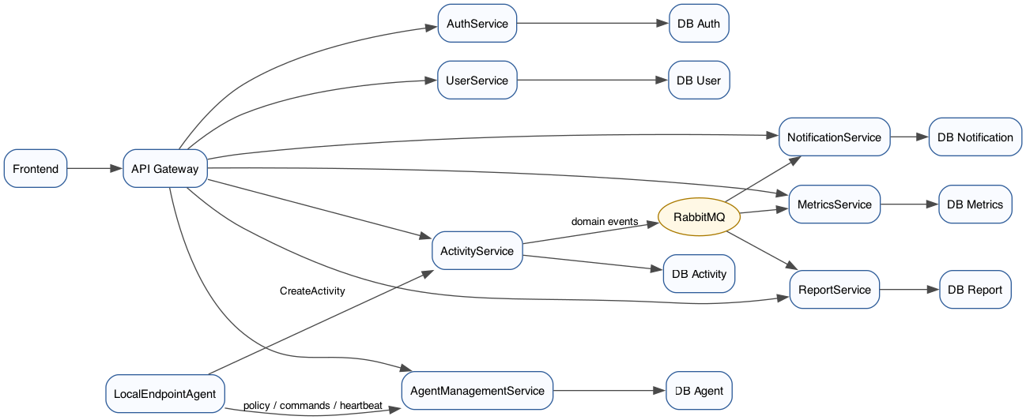
Рисунок 1.1. Архитектурная схема программного комплекса мониторинга активности пользователей
Схема фиксирует состав основных компонентов и показывает, что пользовательский интерфейс, gateway, доменные сервисы, брокер сообщений, базы данных и endpoint-агент образуют единый контур обработки активности.

Приложение 2. Карта экранов

Карта экранов построена на основании маршрутов frontend-приложения и отражает основную навигацию административной панели.
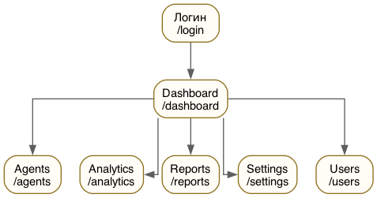
Рисунок 2.1. Карта экранов и маршрутов web-приложения
После авторизации пользователь переходит в защищенные разделы приложения. Карта используется как основа для проверки навигации и сопоставления экранов со скриншотами демонстрационного стенда.
Таблица 2.1. Маршруты web-приложения
Маршрут | Экран | Назначение
/login | Login | Авторизация пользователя
/dashboard | Dashboard | Оперативная панель и KPI
/agents | Agents | Управление endpoint-агентами и командами
/analytics | Analytics | Аналитические срезы и drill-down
/reports | Reports | Формирование и экспорт отчетов
/settings | Settings | Настройки безопасности, списков доступа и правил
/users | Users | Просмотр и управление пользователями
Таблица 2.2. Роли и основные разделы интерфейса
Роль | Ключевые разделы | Практическое назначение
Администратор | Dashboard, Agents, Settings, Users | Оперативный контроль платформы и настройка политик
Оператор мониторинга | Dashboard, Analytics, Reports | Анализ событий, аномалий и отчетных срезов
Сервисный контур | API / фоновые процессы | Передача данных, обработка событий и обновление представлений

Приложение 3. Листинг базы данных

Ниже приведены фрагменты SQL-структур, описывающих хранение событий активности, управление агентами и контур уведомлений.
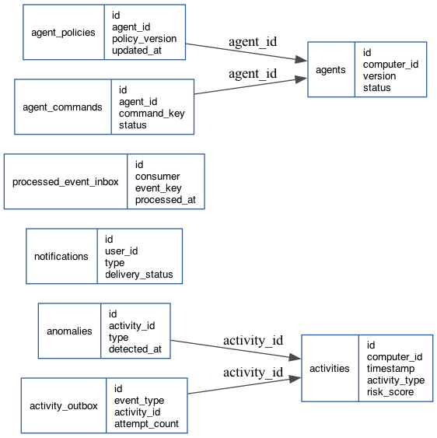
Рисунок 3.1. Укрупненная схема ключевых сущностей системы
Схема связывает транзакционные сущности активности с агентами, политиками, командами, уведомлениями и служебными таблицами надежной доставки событий.
Фрагмент SQL-описания таблиц ActivityService.
-- Логи активностей
CREATE TABLE activities (
id BIGSERIAL PRIMARY KEY,
computer_id INTEGER NOT NULL, -- Ссылка на компьютеры в UserService
timestamp TIMESTAMPTZ DEFAULT CURRENT_TIMESTAMP,
-- тип активности: 'process_open', 'site_visit', 'file_access', ...
activity_type VARCHAR(50) NOT NULL,
-- детали в JSON: заголовок окна, путь к файлу, т.п.
details JSONB,
duration_ms INTEGER,
url VARCHAR(500),
process_name VARCHAR(255),
is_blocked BOOLEAN DEFAULT FALSE,
-- от 0.0 до 100.0, соответствует decimal в коде
risk_score NUMERIC(5,2),
-- флаг, что запись уже синхронизирована с центральным хранилищем / аналитикой
Synced BOOLEAN DEFAULT FALSE,
user_id BIGINT NULL,
agent_id BIGINT NULL,
agent_version VARCHAR(50),
device_name VARCHAR(255),
collector VARCHAR(100),
event_id VARCHAR(100),
sequence BIGINT,
batch_id VARCHAR(100),
source_platform VARCHAR(50)
);
CREATE INDEX idx_activities_computer_id ON activities(computer_id);
CREATE INDEX idx_activities_timestamp ON activities(timestamp);
CREATE INDEX idx_activities_activity_type ON activities(activity_type);
CREATE INDEX idx_activities_is_blocked ON activities(is_blocked);
CREATE INDEX idx_activities_risk_score ON activities(risk_score) WHERE risk_score IS NOT NULL;
CREATE INDEX idx_activities_user_id ON activities(user_id);
CREATE INDEX idx_activities_agent_id ON activities(agent_id);
CREATE INDEX idx_activities_event_id ON activities(event_id);
CREATE INDEX idx_activities_batch_id ON activities(batch_id);
-- Архив активностей для retention-политики
CREATE TABLE activities_archive (
id BIGSERIAL PRIMARY KEY,
original_activity_id BIGINT NOT NULL UNIQUE,
computer_id INTEGER NOT NULL,
timestamp TIMESTAMPTZ NOT NULL,
activity_type VARCHAR(50) NOT NULL,
Фрагмент SQL-описания таблиц AgentManagementService.
CREATE TABLE agents (
id SERIAL PRIMARY KEY,
computer_id INTEGER, -- Убрали внешнюю ссылку на computers из другой БД
version VARCHAR(20) NOT NULL,
status VARCHAR(20) NOT NULL DEFAULT 'online', -- online / offline / updating
last_heartbeat TIMESTAMP,
config_version VARCHAR(20),
offline_since TIMESTAMP NULL,
desired_version VARCHAR(20),
desired_version_set_at TIMESTAMP,
health_json TEXT NOT NULL DEFAULT '{}',
queue_size INTEGER NOT NULL DEFAULT 0,
last_collected_at TIMESTAMP NULL,
last_sent_at TIMESTAMP NULL,
last_error VARCHAR(500) NOT NULL DEFAULT '',
policy_version VARCHAR(50) NULL,
capabilities_json TEXT NOT NULL DEFAULT '{}',
collector_statuses_json TEXT NOT NULL DEFAULT '{}',
source_platform VARCHAR(50) NULL
);
CREATE TABLE sync_batches (
id SERIAL PRIMARY KEY,
agent_id INTEGER NOT NULL REFERENCES agents(id),
batch_id VARCHAR(100) NOT NULL,
status VARCHAR(20) NOT NULL DEFAULT 'pending', -- pending / success / failed
synced_at TIMESTAMP,
records_count INTEGER DEFAULT 0
);
CREATE UNIQUE INDEX idx_agents_computer_id ON agents(computer_id);
CREATE INDEX idx_sync_batches_agent_id ON sync_batches(agent_id);
CREATE INDEX idx_sync_batches_batch_id ON sync_batches(batch_id);
ALTER TABLE IF EXISTS agents ADD COLUMN IF NOT EXISTS health_json TEXT NOT NULL DEFAULT '{}';
ALTER TABLE IF EXISTS agents ADD COLUMN IF NOT EXISTS queue_size INTEGER NOT NULL DEFAULT 0;
ALTER TABLE IF EXISTS agents ADD COLUMN IF NOT EXISTS last_collected_at TIMESTAMP NULL;
ALTER TABLE IF EXISTS agents ADD COLUMN IF NOT EXISTS last_sent_at TIMESTAMP NULL;
ALTER TABLE IF EXISTS agents ADD COLUMN IF NOT EXISTS last_error VARCHAR(500) NOT NULL DEFAULT '';
ALTER TABLE IF EXISTS agents ADD COLUMN IF NOT EXISTS policy_version VARCHAR(50) NULL;
ALTER TABLE IF EXISTS agents ADD COLUMN IF NOT EXISTS capabilities_json TEXT NOT NULL DEFAULT '{}';
ALTER TABLE IF EXISTS agents ADD COLUMN IF NOT EXISTS collector_statuses_json TEXT NOT NULL DEFAULT '{}';
ALTER TABLE IF EXISTS agents ADD COLUMN IF NOT EXISTS source_platform VARCHAR(50) NULL;
CREATE TABLE agent_policies (
id SERIAL PRIMARY KEY,
agent_id INTEGER NOT NULL UNIQUE REFERENCES agents(id) ON DELETE CASCADE,
computer_id INTEGER NOT NULL,
policy_version VARCHAR(50) NOT NULL DEFAULT '1',
collection_interval_sec INTEGER NOT NULL DEFAULT 5,
heartbeat_interval_sec INTEGER NOT NULL DEFAULT 15,
flush_interval_sec INTEGER NOT NULL DEFAULT 5,
enable_process_collection BOOLEAN NOT NULL DEFAULT TRUE,
enable_browser_collection BOOLEAN NOT NULL DEFAULT TRUE,
enable_active_window_collection BOOLEAN NOT NULL DEFAULT TRUE,
enable_idle_collection BOOLEAN NOT NULL DEFAULT TRUE,
idle_threshold_sec INTEGER NOT NULL DEFAULT 120,
browser_poll_interval_sec INTEGER NOT NULL DEFAULT 10,
process_snapshot_limit INTEGER NOT NULL DEFAULT 50,
high_risk_threshold REAL NOT NULL DEFAULT 85,
Фрагмент SQL-описания таблиц NotificationService.
CREATE TABLE notifications (
id SERIAL PRIMARY KEY,
user_id INTEGER, -- Убрали внешнюю ссылку на users из другой БД
type VARCHAR(50), -- 'anomaly', 'report_ready', ...
title VARCHAR(255),
message TEXT,
is_read BOOLEAN DEFAULT FALSE,
sent_at TIMESTAMP,
recipient_email VARCHAR(320),
channel VARCHAR(20) DEFAULT 'email', -- email / ui / telegram и т.п.
delivery_status VARCHAR(32) NOT NULL DEFAULT 'pending',
delivery_attempts INTEGER NOT NULL DEFAULT 0,
max_delivery_attempts INTEGER NOT NULL DEFAULT 3,
last_delivery_error TEXT,
next_retry_at TIMESTAMPTZ,
delivered_at TIMESTAMPTZ
);
CREATE TABLE notification_templates (
id SERIAL PRIMARY KEY,
type VARCHAR(50) UNIQUE NOT NULL,
subject VARCHAR(255),
body_template TEXT
);
CREATE INDEX idx_notifications_user_id ON notifications(user_id);
CREATE INDEX idx_notifications_is_read ON notifications(is_read);
CREATE INDEX idx_notifications_recipient_email ON notifications(recipient_email);
CREATE INDEX idx_notifications_delivery_status ON notifications(delivery_status);
CREATE INDEX idx_notifications_next_retry_at ON notifications(next_retry_at);
CREATE TABLE processed_event_inbox (
id BIGSERIAL PRIMARY KEY,
consumer VARCHAR(128) NOT NULL,
event_key VARCHAR(256) NOT NULL,
message_id VARCHAR(128),
processed_at TIMESTAMP NOT NULL DEFAULT NOW()
);
CREATE UNIQUE INDEX uq_processed_event_inbox_consumer_event_key
ON processed_event_inbox(consumer, event_key);
CREATE INDEX idx_processed_event_inbox_processed_at
ON processed_event_inbox(processed_at);
CREATE TABLE notification_delivery_dlq (
Таблица 3.1. Словарь ключевых сущностей базы данных
Сущность | Ключевые поля | Назначение
activities | id, computer_id, timestamp, activity_type, risk_score | Фиксация фактов активности и расчетов риска
anomalies | id, activity_id, type, detected_at | Хранение выявленных отклонений и причин срабатывания
activity_outbox | id, event_type, activity_id, attempt_count | Гарантированная публикация доменных событий
agents | id, computer_id, version, status | Сведения об endpoint-агентах и их состоянии
agent_commands | id, agent_id, command_key, status | Очередь управляющих команд и подтверждений
notifications | id, user_id, type, delivery_status | Доставка уведомлений пользователям системы

Приложение 4. Листинг приложения

Приложение содержит выборку реальных фрагментов программного кода, отражающих маршрутизацию клиентского приложения, работу серверного API и обработку событий в backend-контуре.
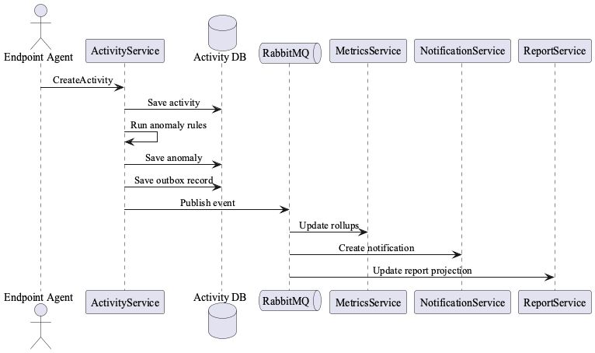
Рисунок 4.1. Сценарий обработки события активности в серверной части
Последовательность показывает, как первичное событие активности превращается в сохраненную запись, событие outbox и несколько независимых проекций для метрик, уведомлений и отчетности.
Фрагмент frontend-маршрутизации приложения.
return (
<Routes>
<Route path="/login" element={<Login />} />
<Route path="/" element={
<ProtectedRoute>
<Layout />
</ProtectedRoute>
}>
<Route index element={<Navigate to="/dashboard" replace />} />
<Route path="dashboard" element={<Dashboard />} />
<Route path="agents" element={<Agents />} />
<Route path="analytics" element={<Analytics />} />
<Route path="reports" element={<Reports />} />
<Route path="settings" element={<Settings />} />
<Route path="users" element={<Users />} />
</Route>
</Routes>
);
}
Фрагмент контроллера управления агентами.
}
catch (RpcException ex) { return StatusCode(500, new { message = ex.Status.Detail }); }
}
[HttpPost("agents/{id:long}/commands")]
public async Task<IActionResult> CreateCommand(long id, [FromBody] CreateAgentCommandDto dto)
{
var actor = User.Identity?.Name ?? "panel";
try
{
var payloadJson = dto.PayloadJson;
if (string.IsNullOrWhiteSpace(payloadJson) && dto.Payload is not null)
payloadJson = JsonSerializer.Serialize(dto.Payload);
var resp = await _agent.CreateAgentCommandAsync(new CreateAgentCommandRequest
{
AgentId = id,
Type = dto.Type ?? "",
PayloadJson = payloadJson ?? "{}",
RequestedBy = dto.RequestedBy ?? actor,
CommandKey = dto.CommandKey ?? GetIdempotencyKeyFromHeaders()
});
Фрагмент логики публикации доменных событий.
await _db.SaveChangesAsync(context.CancellationToken);
foreach (var anomaly in anomalies)
_db.OutboxMessages.Add(OutboxEventEnvelopeFactory.CreateAnomalyDetected(activity, anomaly));
}
_db.OutboxMessages.Add(OutboxEventEnvelopeFactory.CreateActivityCreated(activity));
await _db.SaveChangesAsync(context.CancellationToken);
await tx.CommitAsync(context.CancellationToken);
_logger.LogInformation("Created activity {Id} for computer {ComputerId} with type {ActivityType}, detected {AnomalyCount} anomalies",
activity.Id, activity.ComputerId, activity.ActivityType, anomalies.Count);
return MapToReply(activity);
}
public override async Task<ActivityReply> GetActivityById(GetActivityByIdRequest request, ServerCallContext context)
{
_logger.LogInformation("GetActivityById: id={Id}", request.Id);
var activity = await _db.Activities
Фрагмент управляющего цикла endpoint-агента.
async def run(self) -> None:
logger.info("Endpoint agent starting for computer_id=%s user_id=%s", self.cfg.agent.computer_id, self.cfg.agent.user_id)
logger.info("Runtime capabilities: %s", self._caps)
await self._emit_boot_presence()
tasks = [
asyncio.create_task(self._collection_loop(), name="collection"),
asyncio.create_task(self._flush_loop(), name="flush"),
asyncio.create_task(self._heartbeat_loop(), name="heartbeat"),
asyncio.create_task(self._policy_loop(), name="policy"),
asyncio.create_task(self._command_loop(), name="commands"),
asyncio.create_task(self._lock_enforcement_loop(), name="lock-enforce"),
]
try:
await self._stop.wait()
except asyncio.CancelledError:
pass
finally:
for task in tasks:
task.cancel()
await asyncio.gather(*tasks, return_exceptions=True)

Приложение 5. Схема развертывания и инфраструктуры

Развертывание платформы описано через docker-compose и включает пользовательский frontend-контур, gateway, прикладные сервисы, брокер сообщений, отдельные базы данных, а также средства наблюдаемости.
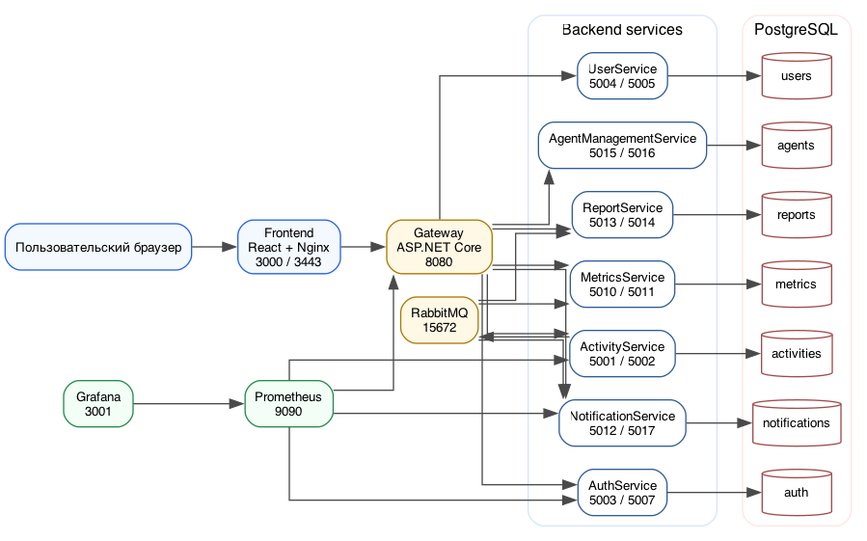
Рисунок 5.1. Укрупненная схема развертывания платформы в контейнерной среде
Схема развертывания дополняется перечнем контейнеров и опубликованных портов, что позволяет соотнести логическую архитектуру с фактической инфраструктурной конфигурацией.
Таблица 5.1. Сервисы и порты инфраструктурного контура
Сервис | Порты | Назначение
postgres-activity | 5432:5432 | Хранилище ActivityService
postgres-auth | 5433:5432 | Хранилище AuthService
postgres-user | 5434:5432 | Хранилище UserService
postgres-metrics | 5435:5432 | Хранилище MetricsService
postgres-notification | 5436:5432 | Хранилище NotificationService
postgres-report | 5437:5432 | Хранилище ReportService
postgres-agent | 5438:5432 | Хранилище AgentManagementService
rabbitmq | 127.0.0.1:15672:15672 | Транспорт асинхронных событий и межсервисной интеграции
activityservice | 5001:5001, 5002:5002 | Прием активности, расчет рисков и публикация доменных событий
authservice | 5003:5003, 5007:5007 | Аутентификация, выпуск токенов и сопровождение сессий
userservice | 5004:5004, 5005:5005 | Учетные записи, компьютеры и организационные атрибуты
metricservice | 5010:5010, 5011:5011 | Агрегация операционных метрик и аналитических срезов
notificationservice | 5012:5012, 5017:5017 | Формирование и доставка уведомлений, retry и DLQ
activityagent | без публикации наружу | Сервисный генератор активности для стендов и smoke-проверок
reportservice | 5013:5013, 5014:5014 | Построение отчетных представлений и выгрузок
agentmanagementservice | 5015:5015, 5016:5016 | Control plane для политик, heartbeat и команд агентов
gateway | 8080:8080 | Единая REST-точка входа и маршрутизация запросов к gRPC-сервисам
prometheus | 9090:9090 | Сбор технических метрик и вычисление alert-правил
grafana | 3001:3000 | Визуализация дашбордов и наблюдаемость платформы
frontend | 3000:80, 3443:443 | Web-клиент и обратный прокси для пользовательского доступа
backend | без публикации наружу | Сервис инфраструктурного или прикладного уровня
frontend | без публикации наружу | Web-клиент и обратный прокси для пользовательского доступа
Фрагмент docker-compose-конфигурации.
services:
postgres-activity:
image: postgres:16-alpine
container_name: postgres-activity
restart: unless-stopped
environment:
POSTGRES_DB: activities
POSTGRES_USER: postgres
POSTGRES_PASSWORD: ${DB_PASSWORD:?DB_PASSWORD is required}
ports:
- "5432:5432"
volumes:
- ./Backend/services/ActivityService/db/initActivity.sql:/docker-entrypoint-initdb.d/10-initActivity.sql:ro
- postgres_activity_data:/var/lib/postgresql/data
networks:
- backend
healthcheck:
test: ["CMD-SHELL", "pg_isready -U postgres -d activities || exit 1"]
interval: 10s
timeout: 5s
retries: 5
start_period: 30s
postgres-auth:
image: postgres:16-alpine
container_name: postgres-auth
restart: unless-stopped
environment:
POSTGRES_DB: auth
POSTGRES_USER: postgres
POSTGRES_PASSWORD: ${DB_PASSWORD:?DB_PASSWORD is required}
ports:
- "5433:5432"
volumes:
- ./Backend/services/AuthService/db/initAuthService.sql:/docker-entrypoint-initdb.d/10-initAuthService.sql:ro
- postgres_auth_data:/var/lib/postgresql/data
networks:
- backend
healthcheck:
test: ["CMD-SHELL", "pg_isready -U postgres -d auth || exit 1"]
interval: 10s
timeout: 5s
retries: 5
start_period: 30s
postgres-user:
image: postgres:16-alpine
container_name: postgres-user
restart: unless-stopped
environment:
POSTGRES_DB: users
POSTGRES_USER: postgres
POSTGRES_PASSWORD: ${DB_PASSWORD:?DB_PASSWORD is required}
ports:
- "5434:5432"
volumes:
- ./Backend/services/UserService/db/initUserService.sql:/docker-entrypoint-initdb.d/10-initUserService.sql:ro
- postgres_user_data:/var/lib/postgresql/data
networks:
- backend
healthcheck:
test: ["CMD-SHELL", "pg_isready -U postgres -d users || exit 1"]
interval: 10s
timeout: 5s
retries: 5
start_period: 30s
postgres-metrics:
image: postgres:16-alpine
container_name: postgres-metrics
restart: unless-stopped
environment:
POSTGRES_DB: metrics
POSTGRES_USER: postgres
POSTGRES_PASSWORD: ${DB_PASSWORD:?DB_PASSWORD is required}
ports:
- "5435:5432"
volumes:
- ./Backend/services/MetricsService/db/initMetricsService.sql:/docker-entrypoint-initdb.d/10-initMetricsService.sql:ro
- postgres_metrics_data:/var/lib/postgresql/data
networks:
- backend
healthcheck:
test: ["CMD-SHELL", "pg_isready -U postgres -d metrics || exit 1"]
interval: 10s
timeout: 5s
retries: 5
start_period: 30s
postgres-notification:
image: postgres:16-alpine
container_name: postgres-notification
restart: unless-stopped
environment:
POSTGRES_DB: notifications
POSTGRES_USER: postgres
POSTGRES_PASSWORD: ${DB_PASSWORD:?DB_PASSWORD is required}
ports:
- "5436:5432"
volumes:
- ./Backend/services/NotificationService/db/initNotificationService.sql:/docker-entrypoint-initdb.d/10-initNotificationService.sql:ro
- postgres_notification_data:/var/lib/postgresql/data
networks:
- backend
healthcheck:
test: ["CMD-SHELL", "pg_isready -U postgres -d notifications || exit 1"]
interval: 10s
timeout: 5s
retries: 5
start_period: 30s
postgres-report:
image: postgres:16-alpine
container_name: postgres-report
restart: unless-stopped
environment:
POSTGRES_DB: reports
POSTGRES_USER: postgres
POSTGRES_PASSWORD: ${DB_PASSWORD:?DB_PASSWORD is required}
ports:

Приложение 6. Карта API и сервисных контрактов

Данный раздел объединяет REST-маршруты gateway и gRPC-контракты взаимодействия с AgentManagementService, что позволяет отразить как внешний, так и внутренний слой интерфейсов системы.
Рисунок 6.1. Карта основных контроллеров gateway и прикладных подсистем
Карта API показывает, какие контроллеры доступны через gateway и какие подсистемы участвуют во внешнем REST-контуре приложения.
Таблица 6.1. Основные REST-маршруты gateway
Контроллер | Метод | Маршрут
Agent | GET | /api/agent/agents
Agent | GET | /api/agent/agents/{id:long}
Agent | POST | /api/agent/agents
Agent | PUT | /api/agent/agents/{id:long}
Agent | POST | /api/agent/agents/{id:long}/desired-version
Agent | POST | /api/agent/rollouts/plan
Agent | POST | /api/agent/rollouts/execute
Agent | DELETE | /api/agent/agents/{id:long}
Agent | POST | /api/agent/agents/{id:long}/sync
Agent | GET | /api/agent/agents/{id:long}/computer
Agent | GET | /api/agent/agents/{id:long}/policy
Agent | PUT | /api/agent/agents/{id:long}/policy
Agent | DELETE | /api/agent/agents/{id:long}/policy
Agent | GET | /api/agent/agents/{id:long}/policy/versions
Agent | POST | /api/agent/agents/{id:long}/policy/versions/{versionId:long}/restore
Agent | GET | /api/agent/agents/{id:long}/commands
Agent | POST | /api/agent/agents/{id:long}/commands
Agent | POST | /api/agent/agents/{id:long}/commands/{commandId:long}/retry
Agent | POST | /api/agent/agents/{id:long}/commands/block
Agent | POST | /api/agent/agents/{id:long}/commands/unblock
Agent | POST | /api/agent/agents/commands/bulk-state
AlertRules | GET | /api/alert-rules
AlertRules | GET | /api/alert-rules/metadata
AlertRules | POST | /api/alert-rules
AlertRules | GET | /api/alert-rules/{id:guid}
AlertRules | PUT | /api/alert-rules/{id:guid}
AlertRules | PATCH | /api/alert-rules/{id:guid}/enabled
AlertRules | DELETE | /api/alert-rules/{id:guid}
Фрагмент gRPC-контракта управления агентами.
syntax = "proto3";
option csharp_namespace = "Gateway.Protos.Agent";
package agent;
service AgentManagementService {
rpc RegisterAgent (RegisterAgentRequest) returns (RegisterAgentResponse);
rpc UpdateAgentStatus (UpdateAgentStatusRequest) returns (UpdateAgentStatusResponse);
rpc SetAgentDesiredVersion (SetAgentDesiredVersionRequest) returns (SetAgentDesiredVersionResponse);
rpc GetAgent (GetAgentRequest) returns (GetAgentResponse);
rpc GetAgentsByComputer (GetAgentsByComputerRequest) returns (GetAgentsByComputerResponse);
rpc GetAllAgents (GetAllAgentsRequest) returns (GetAllAgentsResponse);
rpc DeleteAgent (DeleteAgentRequest) returns (DeleteAgentResponse);
rpc GetAgentPolicy (GetAgentPolicyRequest) returns (GetAgentPolicyResponse);
rpc UpsertAgentPolicy (UpsertAgentPolicyRequest) returns (UpsertAgentPolicyResponse);
rpc DeleteAgentPolicy (DeleteAgentPolicyRequest) returns (DeleteAgentPolicyResponse);
rpc GetAgentPolicyVersions (GetAgentPolicyVersionsRequest) returns (GetAgentPolicyVersionsResponse);
rpc RestoreAgentPolicyVersion (RestoreAgentPolicyVersionRequest) returns (RestoreAgentPolicyVersionResponse);
rpc GetPendingAgentCommands (GetPendingAgentCommandsRequest) returns (GetPendingAgentCommandsResponse);
rpc GetAgentCommands (GetAgentCommandsRequest) returns (GetAgentCommandsResponse);
rpc CreateAgentCommand (CreateAgentCommandRequest) returns (CreateAgentCommandResponse);
rpc AckAgentCommand (AckAgentCommandRequest) returns (AckAgentCommandResponse);
rpc RetryAgentCommand (RetryAgentCommandRequest) returns (RetryAgentCommandResponse);
rpc CreateSyncBatch (CreateSyncBatchRequest) returns (CreateSyncBatchResponse);
rpc UpdateSyncBatch (UpdateSyncBatchRequest) returns (UpdateSyncBatchResponse);
rpc GetSyncBatch (GetSyncBatchRequest) returns (GetSyncBatchResponse);
rpc GetSyncBatchesByAgent (GetSyncBatchesByAgentRequest) returns (GetSyncBatchesByAgentResponse);
rpc GetPendingSyncBatches (GetPendingSyncBatchesRequest) returns (GetPendingSyncBatchesResponse);
}
message RegisterAgentRequest {
int64 computer_id = 1;
string version = 2;
string config_version = 3;
}
message RegisterAgentResponse {
bool success = 1;
string message = 2;
Agent agent = 3;
}
message UpdateAgentStatusRequest {
int64 agent_id = 1;
string status = 2;
string config_version = 3;
int32 queue_size = 4;
string last_collected_at = 5;
string last_sent_at = 6;
string last_error = 7;
string policy_version = 8;
string capabilities_json = 9;
string collector_statuses_json = 10;
string health_json = 11;
string source_platform = 12;
}
message UpdateAgentStatusResponse {
bool success = 1;
string message = 2;
Agent agent = 3;
}
message SetAgentDesiredVersionRequest {
int64 agent_id = 1;
string desired_version = 2;
bool enqueue_self_update = 3;
string requested_by = 4;
string command_key = 5;
}
message SetAgentDesiredVersionResponse {
bool success = 1;
string message = 2;
Agent agent = 3;
AgentCommand command = 4;
}
message GetAgentRequest {
int64 agent_id = 1;
}
message GetAgentResponse {
bool success = 1;
string message = 2;
Agent agent = 3;
}
message GetAgentsByComputerRequest {
int64 computer_id = 1;
}
message GetAgentsByComputerResponse {
bool success = 1;
string message = 2;
repeated Agent agents = 3;
}
message GetAllAgentsRequest {
string status = 1;
int32 page = 2;
int32 page_size = 3;
}
message GetAllAgentsResponse {
bool success = 1;
string message = 2;
repeated Agent agents = 3;
int32 total_count = 4;
}
message DeleteAgentRequest {
int64 agent_id = 1;
}
message DeleteAgentResponse {
bool success = 1;
string message = 2;
}
message GetAgentPolicyRequest {
int64 agent_id = 1;
}
message GetAgentPolicyResponse {
bool success = 1;
string message = 2;
AgentPolicy policy = 3;
}
message UpsertAgentPolicyRequest {
AgentPolicy policy = 1;
}
message UpsertAgentPolicyResponse {
bool success = 1;
string message = 2;

Приложение 7. Материалы тестирования

Тестовый и эксплуатационный контур проекта подтверждается сценариями smoke-проверок, конфигурацией CI-пайплайна, а также средствами мониторинга на базе Prometheus и Grafana.
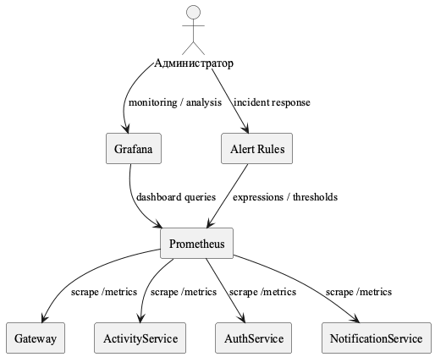
Рисунок 7.1. Контур сбора технических метрик и визуализации состояния сервисов
Контур наблюдаемости дополняет функциональную проверку и показывает, как Prometheus, Grafana и alert-правила используются для эксплуатационного контроля сервисов.
Таблица 7.1. Сценарии smoke-проверки
Шаг smoke-проверки | Проверяемый результат
Register and login | Создание пользователя и получение JWT-токена через gateway
CRUD app settings | Проверка сохранения и чтения системных настроек
Create user+computer | Создание пользователя с обязательной привязкой компьютера
Delete user cascade | Удаление сущности пользователя и связанных записей
Agent command endpoints | Постановка команд block/unblock и чтение истории
Logout | Корректное завершение сессии пользователя
Smoke E2E completed | Подтверждение сквозной работоспособности основных контуров
Таблица 7.2. Задания Prometheus
Prometheus job | Цель сбора метрик
gateway | gateway:8080
activityservice | activityservice:5002
authservice | authservice:5007
userservice | userservice:5005
metricservice | metricservice:5011
notificationservice | notificationservice:5017
reportservice | reportservice:5014
agentmanagementservice | agentmanagementservice:5016
rabbitmq | rabbitmq:15692
Таблица 7.3. Alert-правила backend-контура
Alert | Severity | Интервал фиксации
BackendHighHttpP95Latency | warning | 10m
BackendHighHttpErrorRate | critical | 10m
NotificationDeliveryQueueBacklog | warning | 10m
NotificationDeliveryDlqGrowing | critical | 5m
Фрагмент smoke E2E-скрипта.
#!/usr/bin/env bash
set -euo pipefail
API_BASE="${API_BASE:-http://localhost:8080/api}"
RESPONSE_STATUS=""
RESPONSE_BODY=""
request_public() {
local method="$1"
local url="$2"
local body="${3:-}"
local body_file
local headers_file
body_file="$(mktemp)"
headers_file="$(mktemp)"
if [[ -n "$body" ]]; then
curl -sS -X "$method" "$url" -H "Content-Type: application/json" -d "$body" -D "$headers_file" -o "$body_file"
else
curl -sS -X "$method" "$url" -H "Content-Type: application/json" -D "$headers_file" -o "$body_file"
fi
RESPONSE_STATUS="$(awk 'NR==1 {print $2}' "$headers_file")"
RESPONSE_BODY="$(cat "$body_file")"
rm -f "$body_file" "$headers_file"
}
request_auth() {
local method="$1"
local url="$2"
local token="$3"
local body="${4:-}"
local body_file
local headers_file
body_file="$(mktemp)"
headers_file="$(mktemp)"
if [[ -n "$body" ]]; then
curl -sS -X "$method" "$url" \
-H "Content-Type: application/json" \
-H "Authorization: Bearer ${token}" \
-d "$body" \
-D "$headers_file" -o "$body_file"
else
curl -sS -X "$method" "$url" \
-H "Content-Type: application/json" \
-H "Authorization: Bearer ${token}" \
-D "$headers_file" -o "$body_file"
fi
RESPONSE_STATUS="$(awk 'NR==1 {print $2}' "$headers_file")"
RESPONSE_BODY="$(cat "$body_file")"
rm -f "$body_file" "$headers_file"
}
assert_status() {
local expected="$1"
local actual="$2"
local step="$3"
if [[ "$expected" != "$actual" ]]; then
echo "[FAIL] ${step}: expected HTTP ${expected}, got ${actual}"
echo "Response: ${RESPONSE_BODY}"
exit 1
fi
}
json_get() {
local json="$1"
local path="$2"
python3 - "$path" <<'PY' <<<"$json"
import json
import sys
path = sys.argv[1]
obj = json.load(sys.stdin)
for part in path.split('.'):
if isinstance(obj, dict):
obj = obj.get(part)
elif isinstance(obj, list):
try:
obj = obj[int(part)]
except Exception:
obj = None
else:
obj = None
if obj is None:
break
if obj is None:
sys.exit(1)
if isinstance(obj, (dict, list)):
print(json.dumps(obj))
else:
print(obj)
PY
}
json_len() {
local json="$1"
local path="$2"
python3 - "$path" <<'PY' <<<"$json"
import json
import sys
path = sys.argv[1]
obj = json.load(sys.stdin)
for part in path.split('.'):
if isinstance(obj, dict):
obj = obj.get(part)
elif isinstance(obj, list):
obj = obj[int(part)]
else:
obj = None
break
if obj is None:
print(0)
elif isinstance(obj, (list, dict, str)):
Фрагмент конфигурации CI-пайплайна.
name: CI
on:
push:
pull_request:
jobs:
backend-build:
runs-on: ubuntu-latest
steps:
- name: Checkout
uses: actions/checkout@v4
- name: Setup .NET
uses: actions/setup-dotnet@v4
with:
dotnet-version: 10.0.x
- name: Restore solution
run: dotnet restore FinalWork.sln
- name: Build solution
run: dotnet build FinalWork.sln --configuration Release --no-restore
frontend-build-test:
runs-on: ubuntu-latest
defaults:
run:
working-directory: Frontend
steps:
- name: Checkout
uses: actions/checkout@v4
- name: Setup Node.js
uses: actions/setup-node@v4
with:
node-version: 20
cache: npm
cache-dependency-path: Frontend/package-lock.json
- name: Install dependencies
run: npm ci
- name: Run unit tests
env:
CI: "true"
run: npm test -- --watchAll=false
- name: Build frontend
run: npm run build
Фрагмент конфигурации Prometheus.
global:
scrape_interval: 15s
evaluation_interval: 15s
rule_files:
- /etc/prometheus/alerts/backend-alerts.yml
scrape_configs:
- job_name: gateway
metrics_path: /metrics
static_configs:
- targets: ["gateway:8080"]
- job_name: activityservice
metrics_path: /metrics
static_configs:
- targets: ["activityservice:5002"]
- job_name: authservice
metrics_path: /metrics
static_configs:
- targets: ["authservice:5007"]
- job_name: userservice
metrics_path: /metrics
static_configs:
- targets: ["userservice:5005"]
- job_name: metricservice
metrics_path: /metrics
static_configs:
- targets: ["metricservice:5011"]
- job_name: notificationservice
metrics_path: /metrics
static_configs:
- targets: ["notificationservice:5017"]
- job_name: reportservice
metrics_path: /metrics
static_configs:
- targets: ["reportservice:5014"]
- job_name: agentmanagementservice
metrics_path: /metrics
static_configs:
- targets: ["agentmanagementservice:5016"]
- job_name: rabbitmq
metrics_path: /metrics
static_configs:
- targets: ["rabbitmq:15692"]

Приложение 8. Руководство пользователя

После запуска системы пользователь проходит процедуру авторизации через страницу входа. При успешной аутентификации выполняется переход на панель Dashboard, где отображаются основные показатели активности, аномалий и состояния агентов.
Для работы с endpoint-агентами используется раздел Agents. В нем доступны просмотр статусов, изменение политик, отправка команд блокировки и разблокировки, а также контроль результатов выполнения команд.
Раздел Analytics предназначен для анализа накопленных данных по периодам и фильтрам. Раздел Reports применяется для получения сводной отчетности и экспорта агрегированных представлений. Раздел Settings используется для настройки списков доступа, правил уведомлений и параметров мониторинга.
Перед началом работы пользователь открывает адрес демонстрационного стенда http://2.26.89.86 и проходит авторизацию. Для демонстрационного доступа используются учетные данные admin / admin123. После успешного входа открывается административная панель, а все основные действия выполняются через боковое меню приложения.
Рекомендуемый порядок работы состоит из нескольких шагов: сначала пользователь проверяет Dashboard и общее состояние системы, затем при необходимости переходит к аналитике, отчетам, агентам, настройкам или пользователям. После завершения работы необходимо выполнить выход из учетной записи, чтобы закрыть административную сессию.
Таблица 8.1. Основные действия пользователя
Действие пользователя | Результат
Открытие http://2.26.89.86 | Переход на демонстрационный стенд через браузер
Вход под admin / admin123 | Получение доступа к административной панели стенда
Вход в систему через /login | Проверка учетных данных и открытие административной панели
Переход на Dashboard | Просмотр KPI, последних событий и аномалий
Переход на Agents | Управление списком агентов, политиками и командами
Переход на Analytics | Анализ активности по периодам, категориям и drill-down
Переход на Reports | Формирование периодных отчетов и экспорт результатов
Переход на Settings | Настройка мониторинга, списков доступа и alert-правил
Переход на Users | Просмотр и сопровождение пользователей и связанных компьютеров
Выход из системы | Завершение административной сессии и возврат к странице входа
Таблица 8.2. Назначение основных разделов интерфейса
Раздел | Что делает пользователь | Когда используется
Dashboard | Проверяет KPI, последние события, аномалии и состояние агентов | В начале смены и при оперативном контроле
Analytics | Выбирает период, фильтрует события и анализирует детализацию активности | При разборе причин отклонений и подозрительных действий
Reports | Формирует дневные, недельные, месячные и произвольные отчеты | Для подготовки сводок и передачи результатов руководителю
Agents | Проверяет статусы агентов, политики, команды блокировки и разблокировки | При администрировании рабочих станций и реагировании на риски
Settings | Настраивает мониторинг, списки доступа, уведомления и правила | При первичной настройке и изменении политики контроля
Users | Создает, просматривает и сопровождает пользователей и компьютеры | При изменении состава сотрудников или рабочих мест
Таблица 8.3. Типовые ситуации и действия пользователя
Ситуация | Действие пользователя
Не удается войти в систему | Проверить логин и пароль, затем повторить вход; при сохранении ошибки обратиться к администратору стенда
Dashboard показывает нулевые значения | Убедиться, что на стенд загружены пользователи, компьютеры, агенты и события активности
Агент долго не выходит на связь | Открыть Agents, проверить статус, последнюю активность и при необходимости повторить команду или проверить сеть
Нужно разобраться в подозрительном событии | Открыть Analytics, выбрать период и фильтры, затем перейти к отчету или журналу событий
Необходимо изменить правила мониторинга | Открыть Settings, изменить списки или правила, сохранить настройки и проверить синхронизацию политик
Работа завершена | Выполнить выход из системы, чтобы закрыть административную сессию
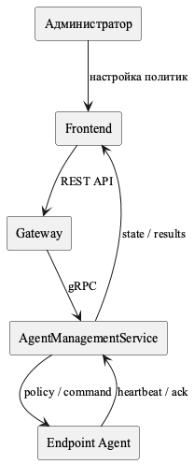
Рисунок 8.1. Контур взаимодействия администратора, control plane и endpoint-агента
Представленный сценарий показывает последовательность действий администратора от входа в систему до управления агентами и просмотра аналитики. После проверки учетных данных пользователь работает только с защищенными разделами, а изменения конфигурации и командный контур фиксируются серверными механизмами аудита.

Приложение 9. Скриншоты

После проверки авторизации и переходов по основным разделам web-приложения. На момент фиксации стенд находился в начальном состоянии данных: предметные пользователи, агенты, события активности, аномалии и правила оповещений отсутствовали.
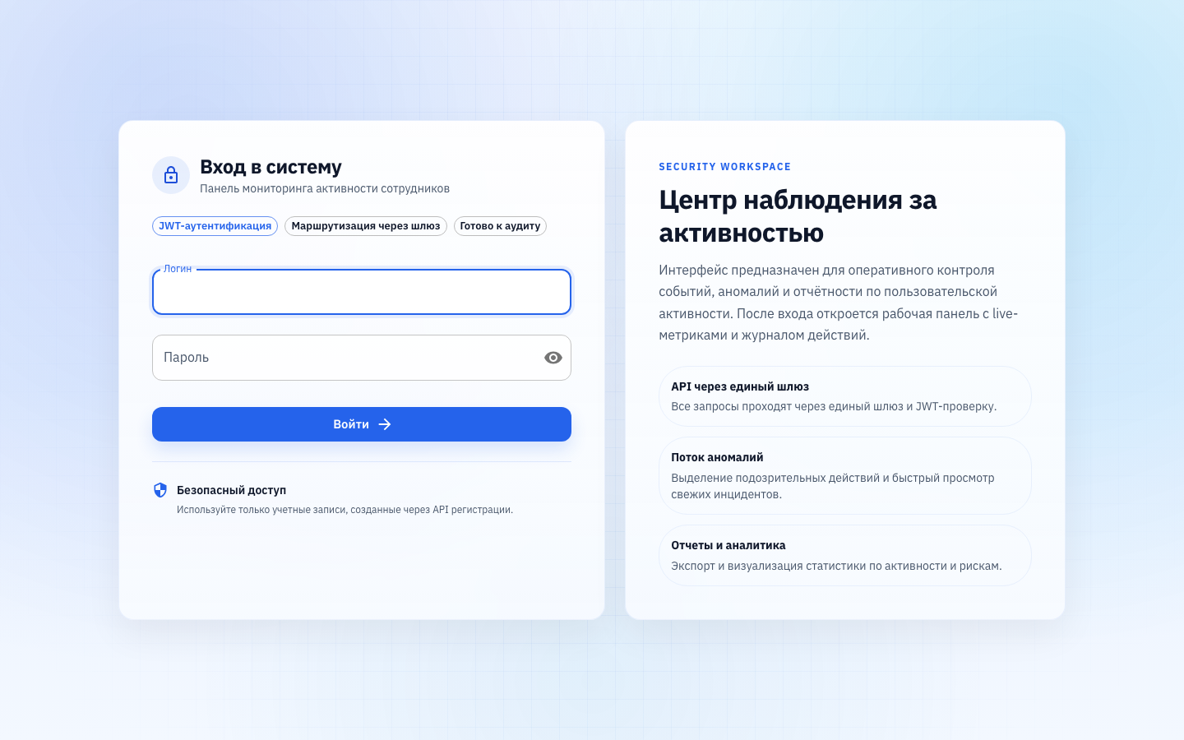
Рисунок 9.1. Страница входа в демонстрационный стенд
Экран подтверждает наличие отдельной страницы авторизации, через которую администратор получает доступ к защищенным разделам системы.
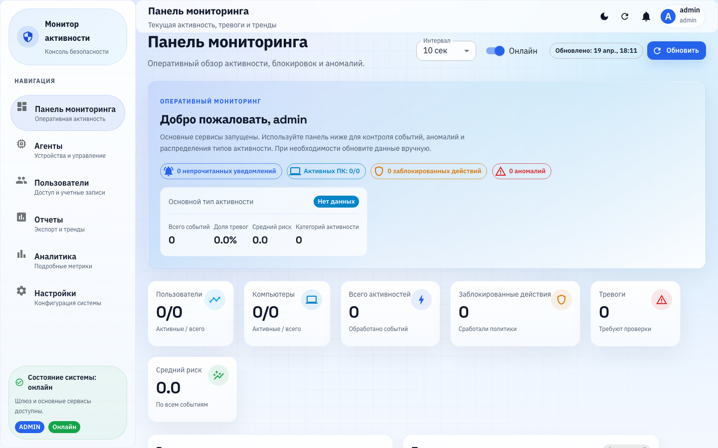
Рисунок 9.2. Панель Dashboard с текущими показателями стенда
Панель отображает базовые KPI и состояние активности. Нулевые значения соответствуют свежему стенду без загруженной телеметрии.
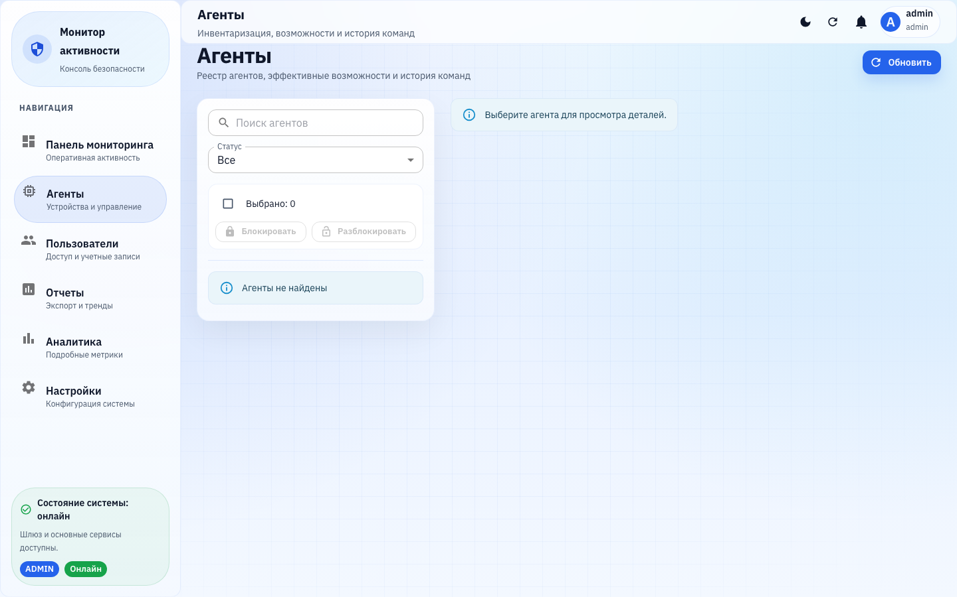
Рисунок 9.3. Раздел управления endpoint-агентами
Раздел Agents предназначен для просмотра подключенных агентов, их политик и командного контура. В текущем состоянии список агентов пуст.
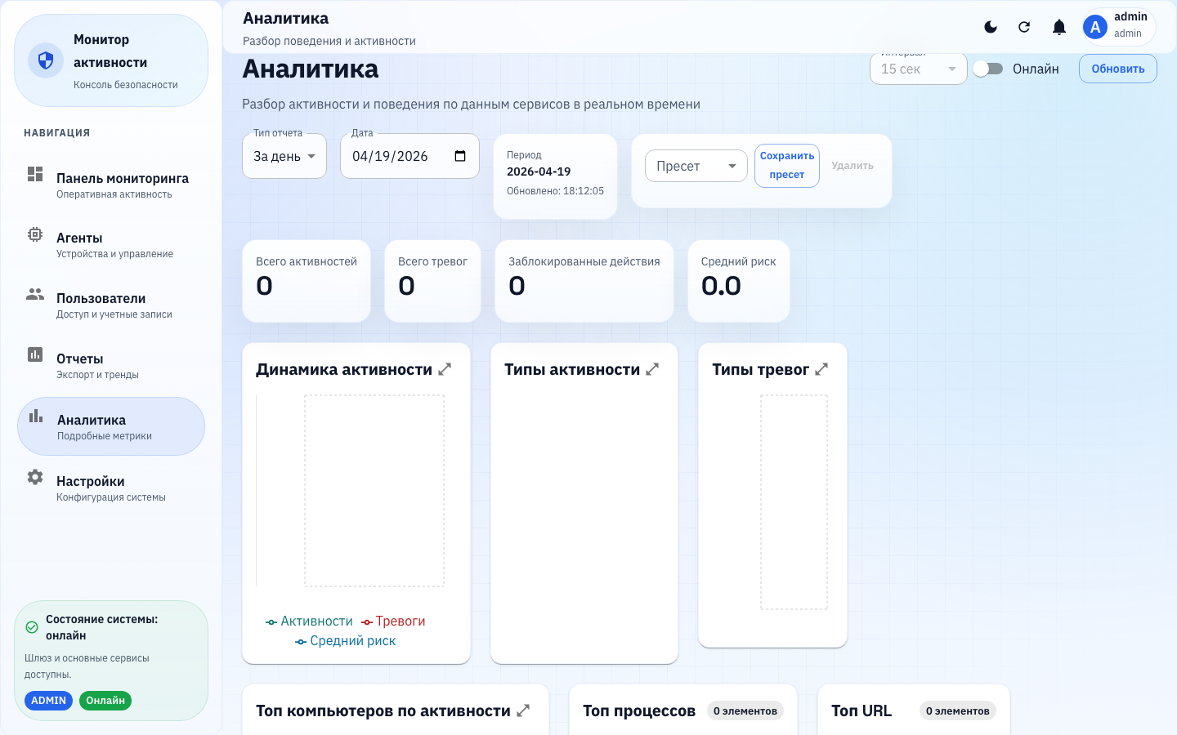
Рисунок 9.4. Раздел аналитики пользовательской активности
Раздел Analytics сохраняет рабочую структуру фильтров и аналитических блоков даже при отсутствии накопленных событий активности.
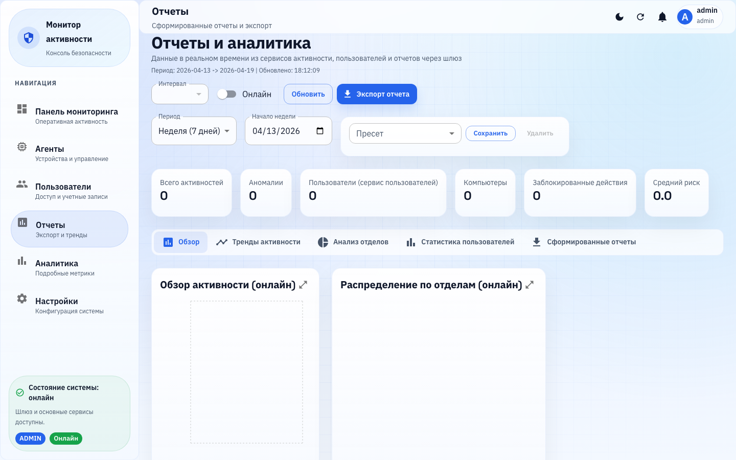
Рисунок 9.5. Раздел отчетности и аналитических выгрузок
Раздел Reports предназначен для формирования сводок и экспорта результатов после появления событий и отчетных проекций.
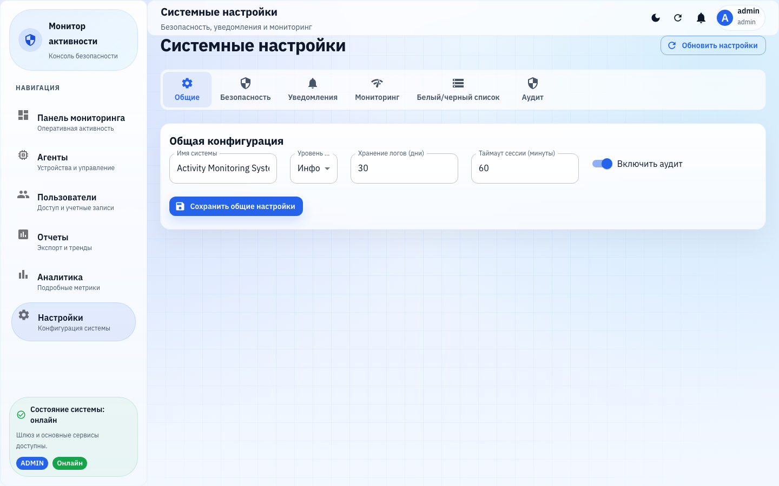
Рисунок 9.6. Раздел системных настроек мониторинга
Раздел Settings отражает доступность параметров безопасности, мониторинга, списков доступа и правил оповещений.
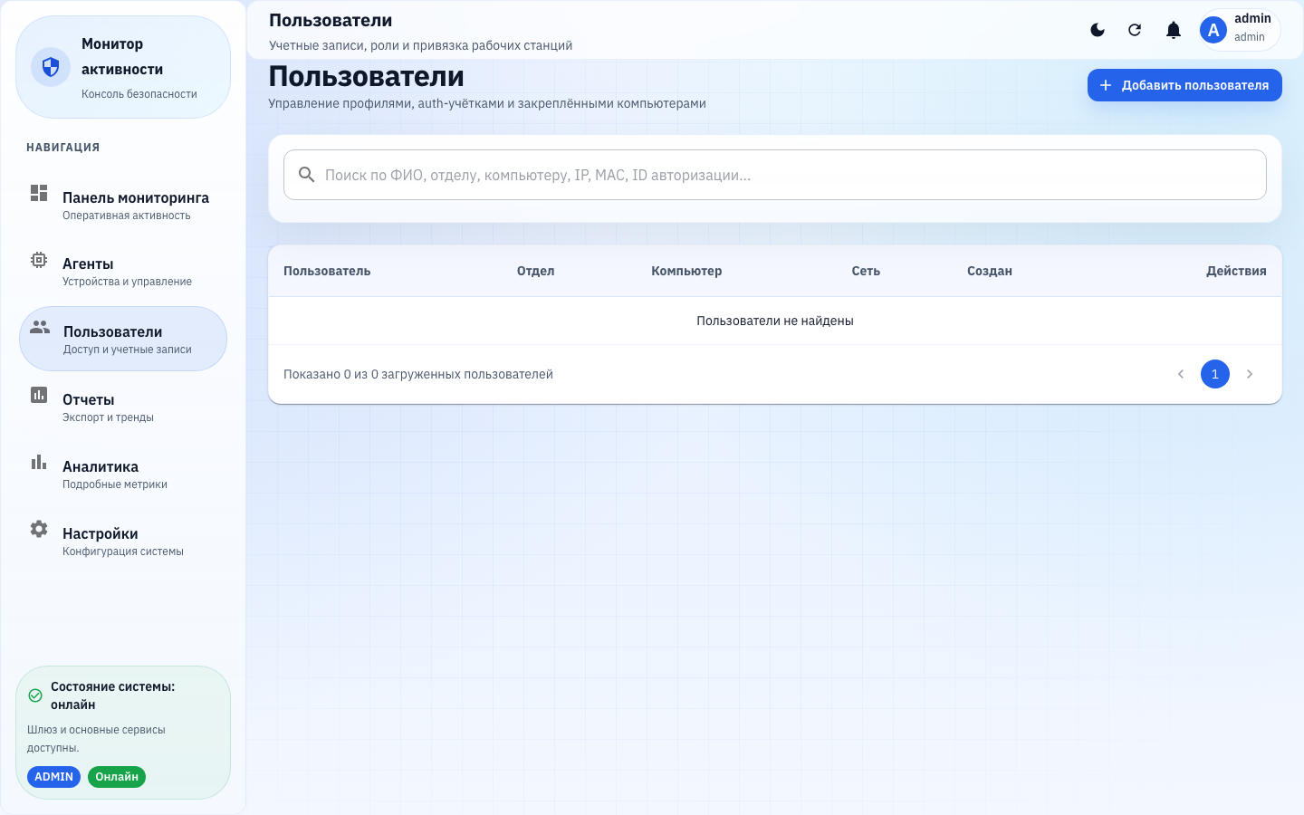
Рисунок 9.7. Раздел управления пользователями
Раздел Users подтверждает наличие административного маршрута для работы с пользователями и связанными рабочими станциями.
Таблица 9.1. Итоговая фиксация состояния демонстрационного стенда
Проверенный показатель | Состояние на 19.04.2026 18:12 МСК
Адрес стенда | http://2.26.89.86
Демонстрационная учетная запись | admin / admin123
Статус сервисов | healthy для gateway и основных backend-сервисов
Пользователи, агенты, активности, аномалии | 0 записей в начальном состоянии стенда
Настройки мониторинга | real-time monitoring и anomaly detection включены
Итоговая фиксация показывает, что интерфейсные маршруты доступны, а отсутствие предметных записей является контролируемым начальным состоянием стенда. После наполнения тестовыми пользователями и агентами те же разделы используются для демонстрации динамики активности, аномалий, уведомлений и отчетов.

